5 класс
КОНТРОЛЬНАЯ РАБОТА
«Изображения земной поверхности» (План и карта)
Фамилия Имя _________________________ ДАТА ____________________
1. Подпишите все направления сторон горизонта: север, юг, запад, восток, северо-запад, северо-восток, юго-запад, юго-восток.

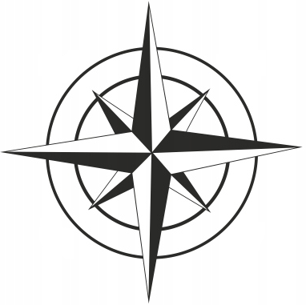

2. Что из этих картинок план местности?
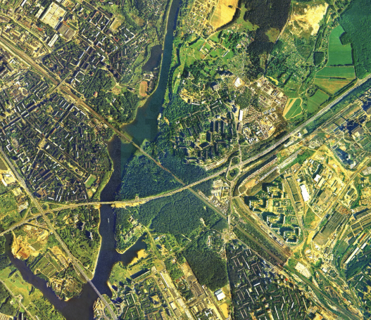
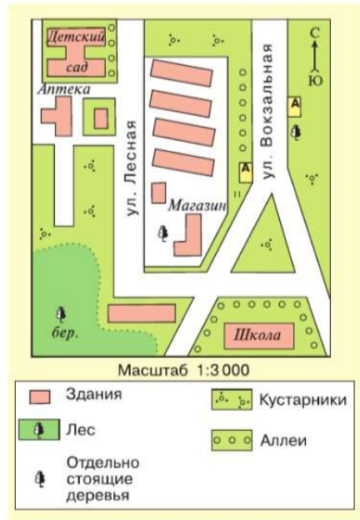
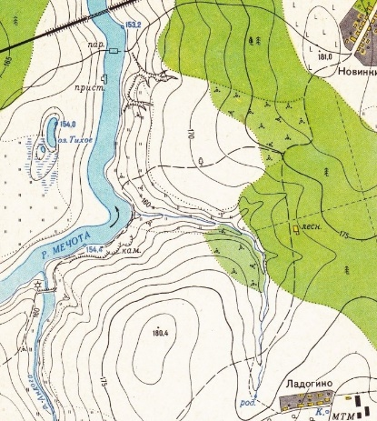
А) Б) В)

3. Что означает масштаб 1 : 5000?
А) 1 м на карте равен 5000 см на местности
Б) 1 см на карте равен 500 см на местности
В) 1 см на карте равен 50 м на местности
4. Выберите лишний вид записи масштаба:
А) графический
Б) именованный
В) линейный
Г) численный
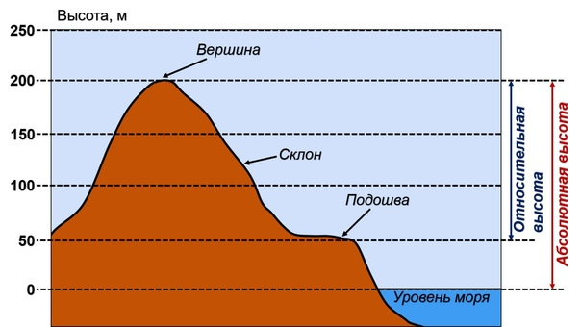
5. Подпишите на схеме, где абсолютная высота, а где относительная высота:

6. Что такое бергштрихи?
а) мелкие зубцы на плане
б) линии на плане, соединяющие точки с одинаковой абсолютной высотой
в) указывают направление вниз по склону
7. Вставьте нужные слова в предложения:
Чем больше пространство, тем __________ масштаб. Чем __________ масштаб, тем менее подробна карта.
8. Сопоставьте понятия:
1. Параллели |  |  |  |  | А. Вертикали | С. Широта
2. Меридианы |  |  |  |  | Б. Горизонтали | Д. Долгота
1 |  | 2
9. Какие географические координаты имеет точка, обозначенная на карте буквой А?
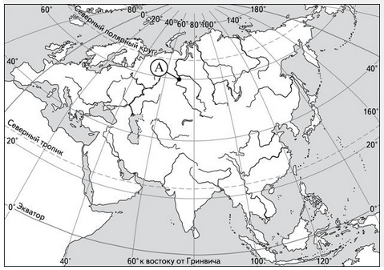
А) 60° с.ш. 70° в.д.
Б) 70° с.ш. 60° з.д.
В) 60° ю.ш. 70° в.д.
10. Напишите, какие географические координаты имеет точка под буквой А? _______________________________________

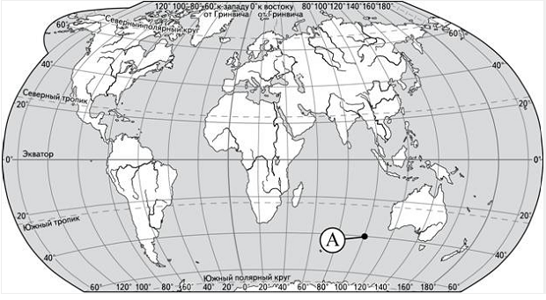

11 На каком берегу реки Серебрянки находится родник?
В ответе запишите на правом ИЛИ на левом.
___________________________________________
В каком направлении от родника расположен геодезический знак?
___________________________________________
Какова протяжённость проложенного на карте маршрута А–В? Для выполнения задания используйте линейку. Расстояние измеряйте по центрам точек.
___________________________________________
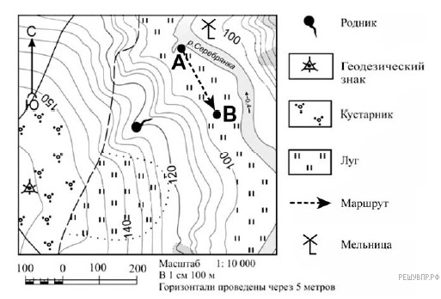

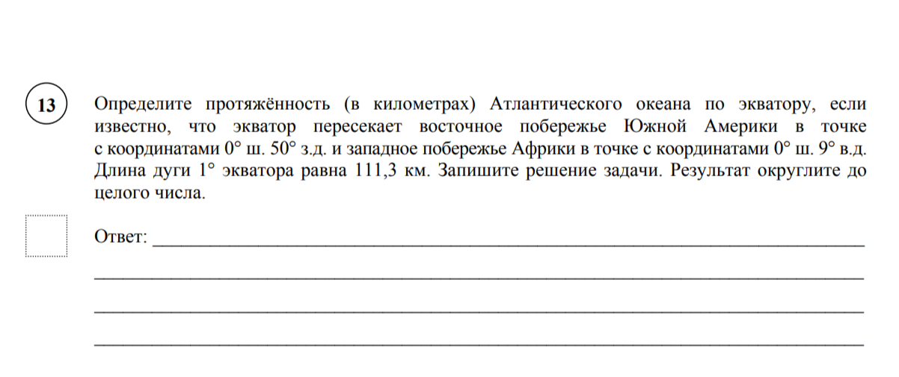

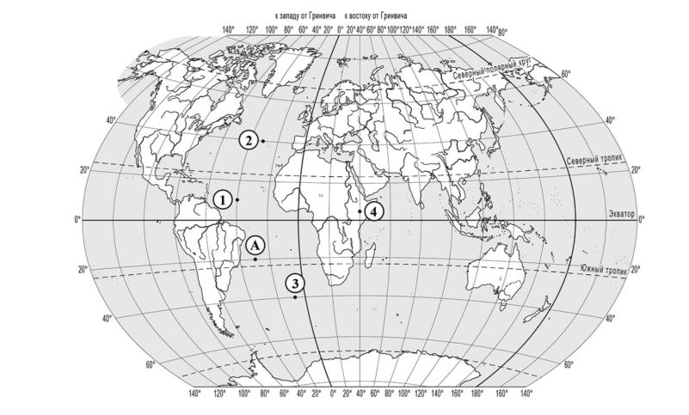
12.
ОТВЕТЫ
1.
СС


ЮЗ
ЮВВС
СЗС
СВС
ЗС
ВС
ЮС

2. б
3. в
4. а
5.

6. в
7. Чем больше пространство, тем мельче масштаб. Чем мельче масштаб, тем менее подробна карта.
8.
1 - Б, с
2 - А, д
9. А
10. 40 ю.ш., 100 в.д.
11. на левом
юго-запад
220,230,240,250
12. 50+9=59, 59*111,3=6566,7

